Photo écran avec deux barres de menu
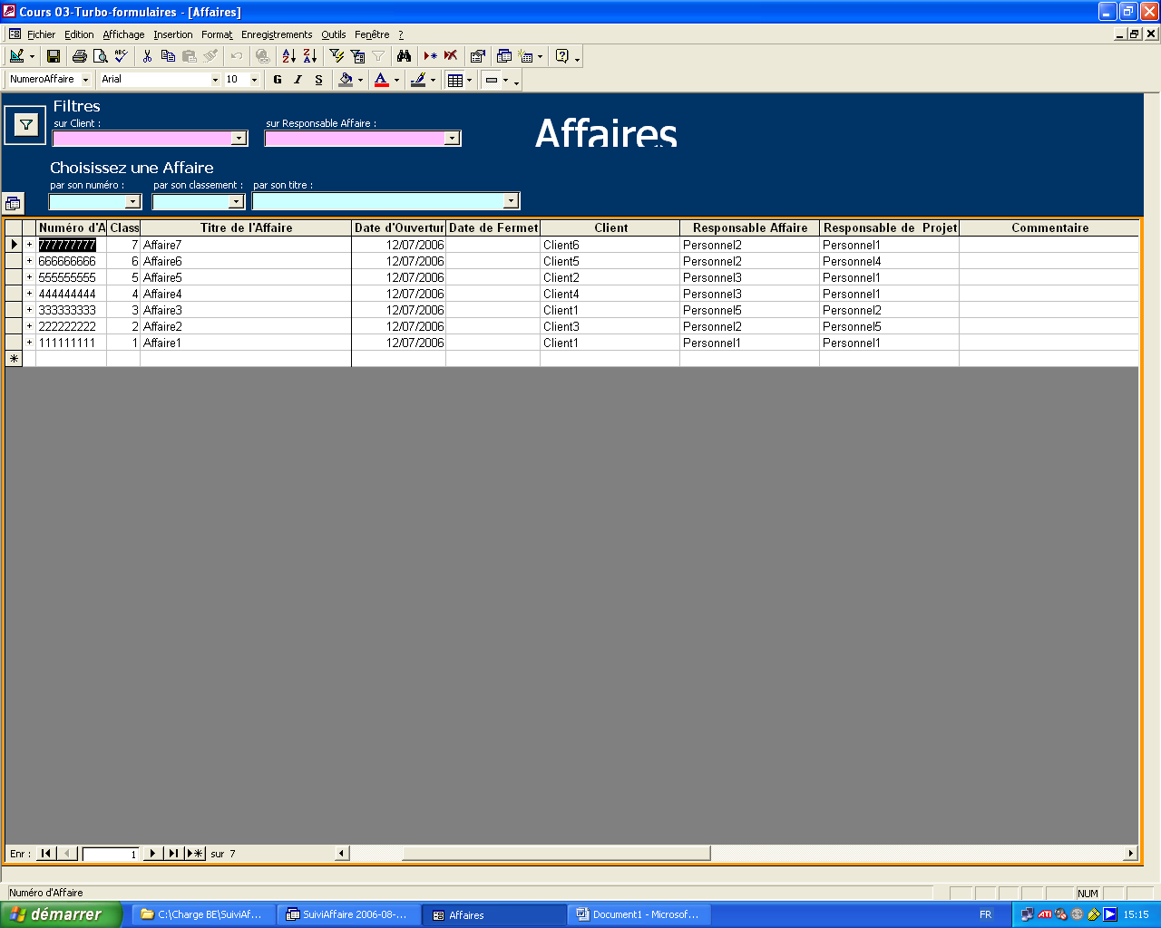

Photo écran avec trois barres de menu ( on voit l’ascenseur verticale)
